ОТЧЕТ МКОУ «Степнокучукская СОШ»
о проведении мероприятий «Безопасное поведение при наводнениях в зимне – осенний период».
15.03.2017года для учащихся 1-5 классов и родителей Кучер Ольга Валерьевна – учитель истории и Гуртенко Юлия Сергеевна – учитель 1 класса, провели единый классный час.
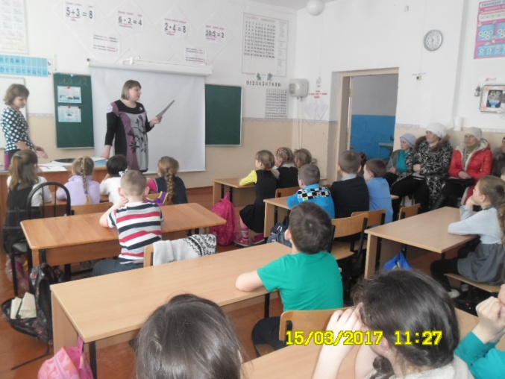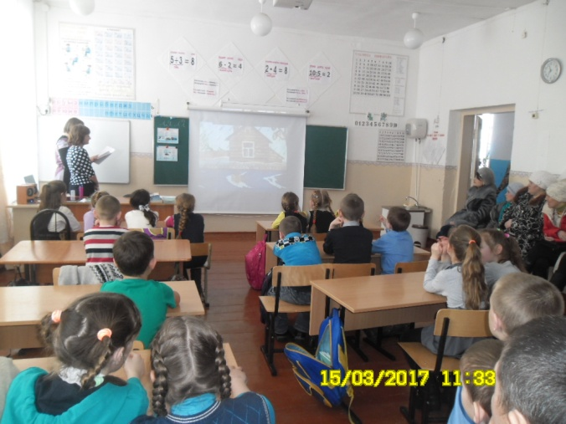
15.03.2017 года для учащихся 6 – 11 классов и родителей учащихся учитель ОБЖ Немовленко Иван Алексеевич провел единый час безопасности, где объяснил такие понятия как паводок, половодье, наводнение. И рассказал как вести себя при каждом случае. С памяткой о правилах поведения при угрозе наводнения родители ознакомлены под роспись.
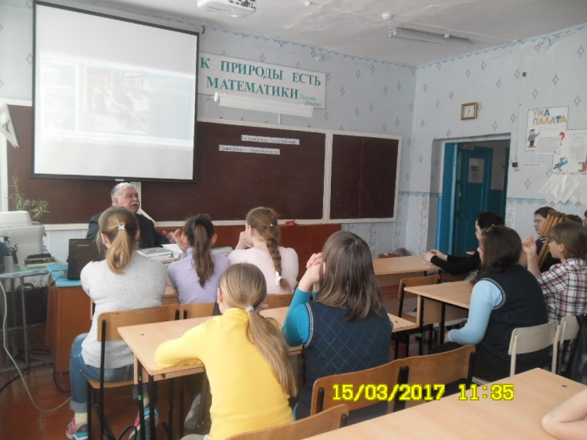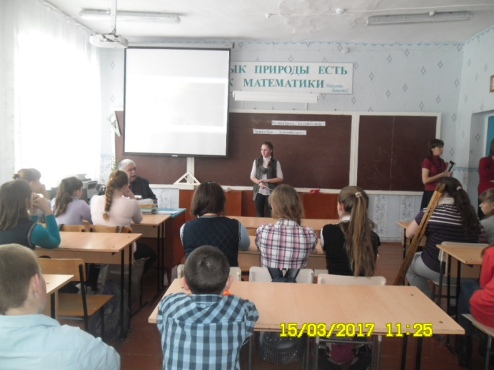
На информационном стенде размещена информация для детей и родителей.
